基于单片机八路抢答器的设计与制作
摘 要
本设计主要以AT89C52单片机为核心控制元件，设计一个简易的八路抢答器。本方案以AT89C52单片机作为主控核心，与数码管、蜂鸣器等构成八路抢答器，利用了单片机的延时电路、按键复位电路、时钟电路、定时/中断等电路，设计的抢答器具有实时显示抢答选手的号码和抢答时间的特点，还有复位电路，使其再开始新的一轮答题和比赛，同时还利用C语言编程，使其实现一些基本的功能。本设计的系统扩展功能强、判断精确、操作简单，具有良好的使用价值。
关键字：抢答器；单片机；数码管

8 is based on single chip vies to answer first the design and production
Abstract
This design mainly by AT89C52 single chip microcomputer as the core control elements, design a simple 8 vies to answer first device. This plan to AT89C52 single chip microcomputer as control core, and digital pipe, made the buzzer 8 vies to answer first, use of the single chip computer the delay of the circuit, key reset circuit, clocking circuit and timing/interrupt circuits, etc, the design of vies to answer first instruments have real-time display vies to answer first player number and the characteristics of the time vies to answer first, and reset circuit, the new round of begin again answer and games, and also using C language program, make its realize some basic functionality. The design of the system function expansion of strong, judge accurate and simple operation, good use value.

Key word: vies to answer first device; Single chip microcomputer; Digital tube

目 录
1引 言 1
2总体方案设计 2
2.1 方案论证 2
2.2 方案比较 3
2.3 方案选择 3
3 系统硬件设计 4
3.1 抢答器的设计原理 4
3.2 主控芯片的介绍 4
3.2.1时钟电路的设计 5
3.2.2复位电路的设计 5
3.3 抢答电路的设计 6
3.4 显示电路的设计 7
3.5 报警电路的设计 8
4 系统软件设计 10
4.1 软件设计思路 10
4.2 主程序设计 11
4.3 子程序设计 12
4.3.1 按键程序设计 14
4.3.2 显示程序设计 18
4.3.3 报警程序设计 19
5 电路板设计 20
5.1电路板的设计 20
5.2电路板的加工 21
6 系统调试 22
6.1调试工具 22
6.2系统软件调试 22
6.3系统硬件调试 23
结 论 24
总结与体会 25
致 谢 26
参考文献 27
附 录
附图1 抢答器原理图
附图2元器件清单
附图3答器PCB图
附图4实物图

基于单片机八路抢答器的设计与制作

1引 言
在这个竞争激烈的社会中，知识竞赛，评选优胜，选拔人才之类的活动愈加频繁。在竞赛中，都是多个选手一起参加，如果采用举手回答问题的这个方式来进行竞赛已经不适应社会的需要。并且在主持人提出问题的时候，如果让选手用举手的方法来进行抢答，这样会很不公平。而在当今社会，比赛要追求准确、公正、直观地判断出第一位抢答者，这时候智能抢答器就派上用场了。
智能抢答器是一种应用十分广泛的设备，在各种竞赛、抢答场合中，它都能客观、迅速地判别出最先获得发言权的选手。早期的抢答器只是由几个三极管、可控硅、发光管等器件组成的，能通过发光管的指示辩认出选手号码。现在大多数智能抢答器都由单片机或数字集成电路构成的，并且新增了许多功能，如选手号码显示，抢按前或抢按后的计时，选手得分显示等功能。
本设计采用AT89C52单片机作为整个控制核心。八路抢答器主要由时钟电路、复位电路、报警电路、显示电路、控制电路、抢答电路组成。工作时，用按键通过开关电路输入各路的抢答信号，经单片机的处理， 输出控制信号，这就是利用单片机控制的智能抢答器设计。

2 总体方案设计

2.1 方案论证
根据设计要求，有如下两种方案：
方案一：抢答器系统的各部分均采用中小规模集成数字电路,利用硬件电子元器件实现，用机械开关按钮作为控制开关，完成抢答输入信号的触发。该方案的特点是中小规模集成电路应用技术成熟，性能可靠，能方便地完成选手抢答的基本功能，没有软件的设计部分，不需要编程。但是，电路结构复杂，调试困难，涉及到的外围元器件很多，造成抢答器的成本较高，并且制作过程工序比较烦琐，不便于安装与调试，给实际操作带来很大的麻烦。
该方案的电路主要是由抢答开关电路、触发电路、触发锁存电路、编码器、八段显示译码器等部分构成。其结构复杂，电路繁琐，容易出现因导线连接混乱而引起的短路等故障问题。如图2.1所示。
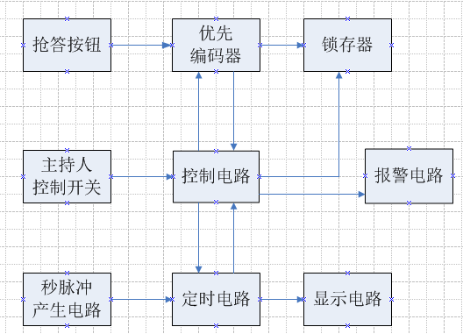
图2.1 数字电路抢答器的控制结构框图

方案二：采用AT89C52单片机为核心控制元件。由发光二极管、数码管、蜂鸣器等构成八路抢答器，利用了单片机的延时电路、按键时钟电路、复位电路、报警电路、显示电路、控制电路、抢答电路，设计的抢答器具有实时显示抢答选手的号码和抢答时间的特点，还有复位电路，使其再开始新的一轮的答题和比赛，同时还利用C语言编程，使其实现一些基本的功能。如图2.2所示。
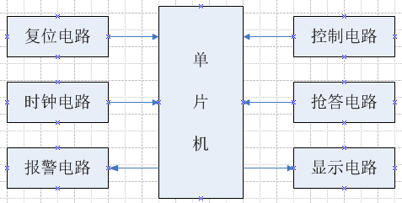
图2.2 单片机抢答器设计方案

2.2 方案比较
方案一电路结构复杂，可靠性不高，功能也比较简单，特别是当抢答路数很多时，实现起来就更为困难。在调试过程中也比较困难，涉及到的外围元器件很多，造成抢答器的成本较高，并且制作过程工序比较烦琐，不便于安装与调试，给实际操作带来很大的麻烦。方案二由于使用单片机，使其技术比较成熟，应用起来方便、简单并且单片机周围的辅助电路也比较少，便于控制和实现。整个系统具有极其灵活的可编程性，能方便地对系统进行功能的扩张和更改性。并且单片机具有结构简单、可靠性高、功能强大、实用性强、优异的性能价格比等特点。

2.3 方案选择
综上所述，我的设计采用方案二。以单片机为核心的新型智能抢答器，在保留原始抢答器的基本功能的同时又增加了数码管显示电路实现了其它功能。

3 系统硬件设计

3.1 抢答器的工作原理
本系统采用单片机作为整个控制核心。控制系统主要由：显示模块、控制模块、报警模块、抢答模块组成。工作时，该系统通过矩阵键盘输入抢答信号，经单片机的处理后，输出控制信号，利用一个4位数码管来完成显示功能并伴随蜂鸣器报警，用按键来让选手进行抢答，在数码管上显示哪一组先答题，从而实现整个抢答过程。
当主持人按下开始键时，向单片机P3.2引脚输入一个低电平信号，表示整个电路开始工作，此时数码管前两位显示选手编号（无人抢答显示00），后两位显示倒计时剩余时间。若在25秒内仍然无人抢答，蜂鸣器在最后5秒发出连续报警，提示抢答时间快要结束；若在30秒内有人抢答，并且抢答成功，则将选手编号显示在数码管前两位上，后两位显示抢答剩余时间，同时蜂鸣器发出一声报警，提示其他没有抢答的选手此题已被人抢答成功。若在抢答过程中遇见特殊情况，主持人则可以通过时间加，时间减按键来进行时间调节。若要开始新的一轮抢答，主持人按下复位键再按开始键即可。
此次用单片机控制的抢答器思路简单明了，可操作性强，可靠性高，扩展功能强，能够完全实现普通抢答器的基本功能。

3.2主控芯片的介绍
AT89C52是一个低功耗、高性能的单片机，40个引脚，32个外部双向输入/输出（I/O）端口，同时内含2个外中断口，2个16位可编程定时计数器,2个全双工串行通信口，AT89C52可以按照常规方法进行编程，也可以在线编程。其将通用的微处理器和Flash存储器结合在一起，特别是可反复擦写的Flash存储器可有效地降低开发成本。主要管脚有：XTAL1（19 脚）和XTAL2（18 脚）为振荡器输入输出端口，外接12MHz 晶振；RST（9 脚）为复位输入端口，外接电阻电容组成的复位电路；VCC（40 脚）和VSS（20 脚）为供电端口，分别接+5V电源的正负端；P0~P2 为可编程通用I/O 脚，其功能用途由软件定义。如图3.2所示。

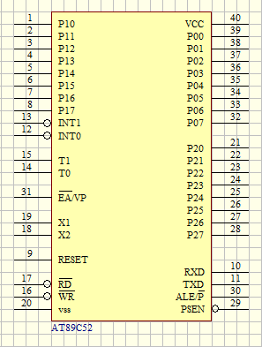

3.2.1 时钟电路的设计
内部时钟方式就是利用单片机芯片内部的振荡器，通过在引脚XTALl和XTAL2两端跨接晶体振荡器，构成稳定的自激振荡器的方法，再由获得的自激振荡器发出稳定的脉冲，直接送入芯片内部的时钟电路的方式。跨接的晶体振荡器如果已经起振，则会向XTAL2引脚上输出一定幅值的正弦波。自激振荡器的频率取决于晶体振荡器的频率，常见的晶体振荡器频率有6MHz和12MHz。AT89C52单片机的时钟频率最高可为24Mz。时钟电路如图3.2.1所示。
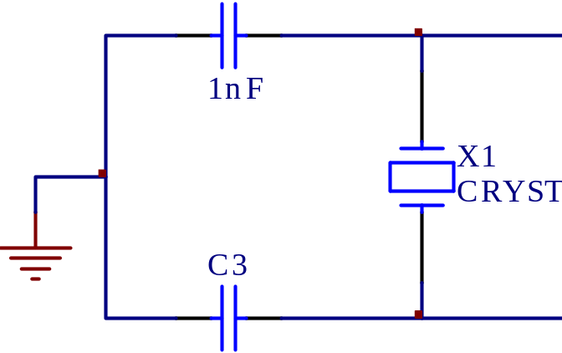
图3.2.1 时钟电路图

3.2.2 复位电路的设计
复位电路是必不可少的一部分。单片机在启动运行时都需要进行复位操作，以便使CPU和系统中的其它部件都处于某一确定的初始状态，并从这个状态开始工作。AT89C52单片机有一个引脚RST，它是施密特触发器的输入端，其输出端接复位电路的输入。复位信号是高电平有效，其有效时间应持续24个振荡脉冲周期（即二个机器周期）以上，若使用频率为6MHz的晶振，则复位信号持续时间应超过4μs才能完成复位操作。
复位电路有上电复位和手动复位两种。手动复位又有电平方式和脉冲方式两种。在本次设计中，为了方便操作，采用手动复位的电平复位。其复位电路连接图如图3.2.2所示：

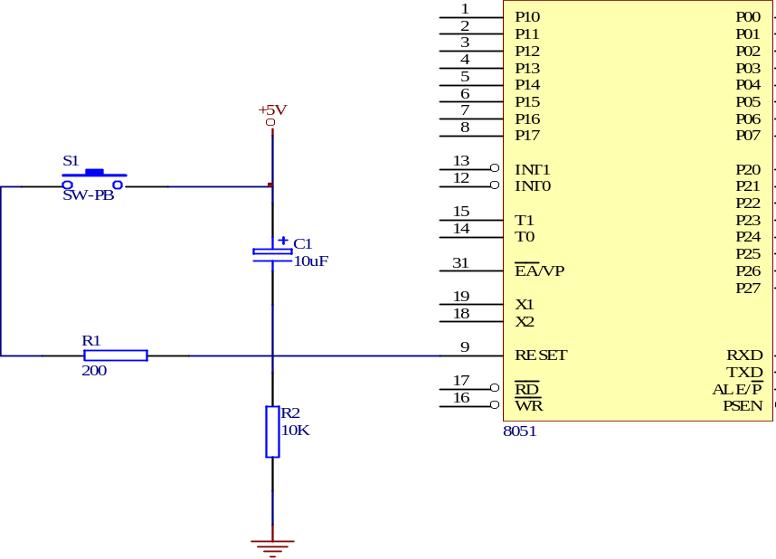
图3.2.2 复位电路

3.3抢答电路的设计
按照键盘与单片机的连接方式可分为独立式键盘与矩阵式键盘。独立式键盘是一种常见的输入装置，但是独立式键盘局限于个数，以及占用较多I/O口，所以本次设计采用的是矩阵式键盘。如图3.3所示。
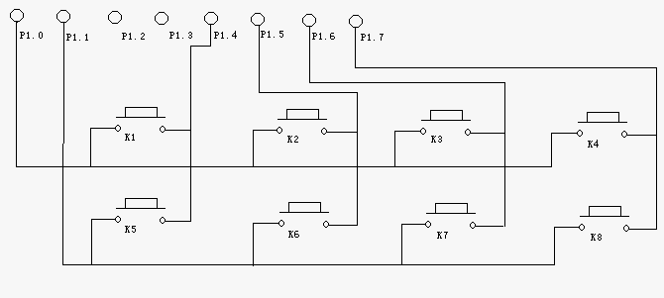
图3.3 抢答电路
矩阵键盘行扫描实现原理：
判断键盘中有无键按下：将全部行线P1.0和P1.1置于低电平，然后检测列线的状态。只要有一列为低电平，则表示键盘中有键被按下，而且闭合的键位于低电平线与4根列线相交叉的4个按键之中。若所有列线均为高电平，则键盘中无键按下。
判断闭合键所在的位置：在确认有键按下后，即可进入确定具体闭合键的过程。其方法是：依次将行线置为低电平，即在置某根行线为低电平时，其它线为高电平。在确定某根行线位置为低电平后，再逐行检测各列线的电平状态。若某列为低，则该列线与置为低电平的行线交叉处的按键就是闭合的按键。

3.4 显示电路的设计
在单片机应用系统中，对于系统的运行状态和运行结果，通常都需要直观交互显示出来。单片机应用系统中最常用的显示器有LED和LCD两种。这两种显示器都可以显示数字、字符及系统的状态，LED和LCD数码显示最为普遍，本设计采用的是更为环保的4位LED显示器。
4位数码管动态显示原理与实现：
P0.0-P0.6端口接动态数码管的字形码笔段，P2.0-P2.3端口接动态数码管的数位选择端。4位数码管的8个显示笔划"a,b,c,d,e,f,g,dp "的同名端连在一起，另外为每个数码管的公共极COM增加位选端控制电路，位选端由独立的I/O线控制，当单片机输出字形码时，所有数码管都接收到相同的字形码，但究竟是那个数码管会显示出字形，取决于单片机对位选端控制，所以我们只要将需要显示的数码管的选通控制打开，该位元就显示出字形，没有选通的数码管就不会亮。就使各个数码管轮流受控显示，这也就是动态显示的原理。动态显示能够节约大量的I/O口，而且功耗较低。如图3-4所示。
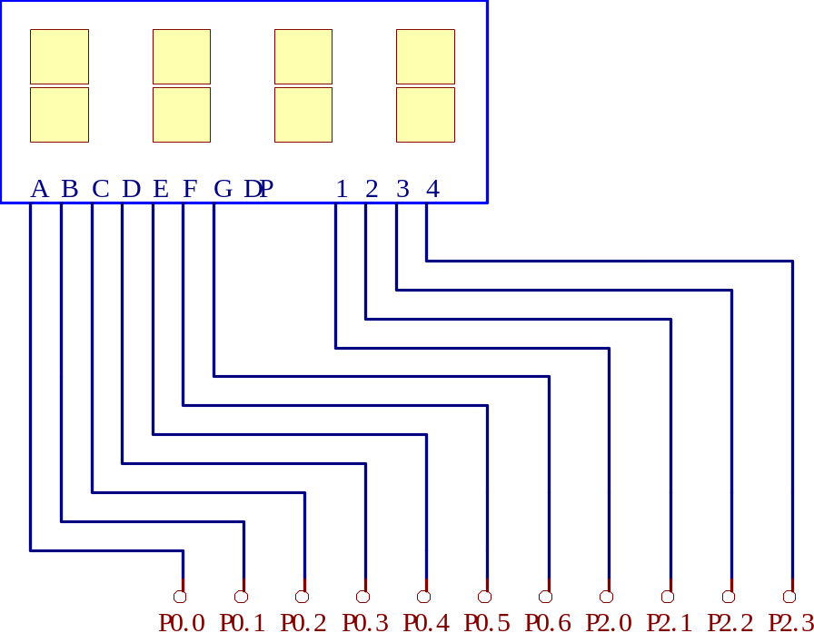
图3.4 显示电路

3.5 控制电路
本控制电路采用4个独立按键来控制抢答时间的加减，如图3-5所示。
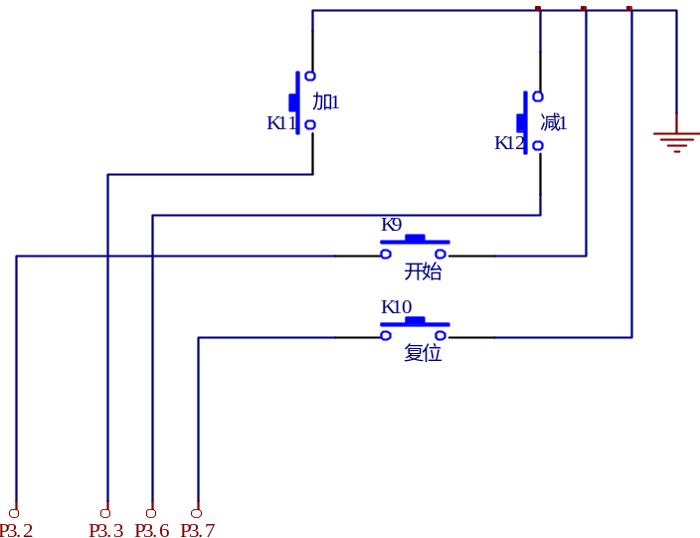
图3.5 控制电路
控制电路的原理与实现：
当控制电路中K9-K12中有键被按下时，对应的I/O口被置为低电平，通过中断程序实现相对应的功能。该电路采用独立式按键，其原理简单明了。
3.6 报警电路
本抢答器的报警电路比较简单，只起提示选手的抢答成功信息及时间警告等少许功能，所以报警电路的核心元件采用一个蜂鸣器来实现报警。如图3.6所示。

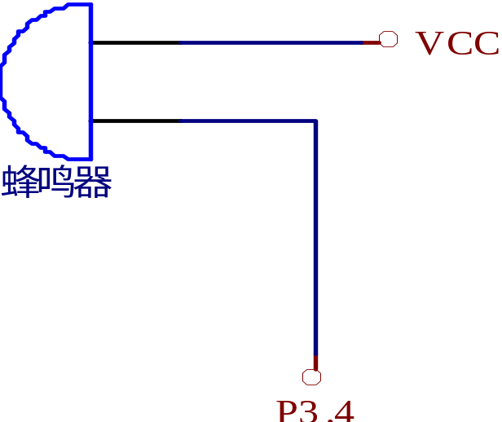

图3.6 报警电路

4 系统软件设计

4.1 定时中断模块

由于抢答器中需要显示倒计时来提示选手们抢答时间，在规定时间进行抢答，所以需要定时中断模块，当时间小于6秒时，抢答器需要提供警告，以及当抢答时间结束时，要关闭外部中断，表示抢答结束，此时再有键按下抢答器也不会做出反应。流程图如图4.1所示。

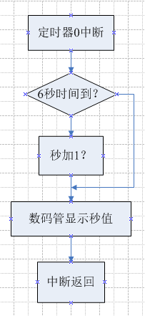

图4.1 抢答器的定时中断流程图
程序：
EA=1;ET0=1; /*开启总中断源*/
EX0=1; /*启动外部中断0*/
if(shijian==0)
{
TR0=0;TR2=0;TF2=0;
}

4.2 外部中断模块
抢答器的主要外部中断来自于选手们的抢答，当选手抢答时，抢答器同时判断被按下的键号并显示在数码管上，然后再数码管上显示剩余时间，同时关闭中断，表示抢答结束，此时再有键按下抢答器也不会做出任何反应。外部中断流程图如图4.2所示。
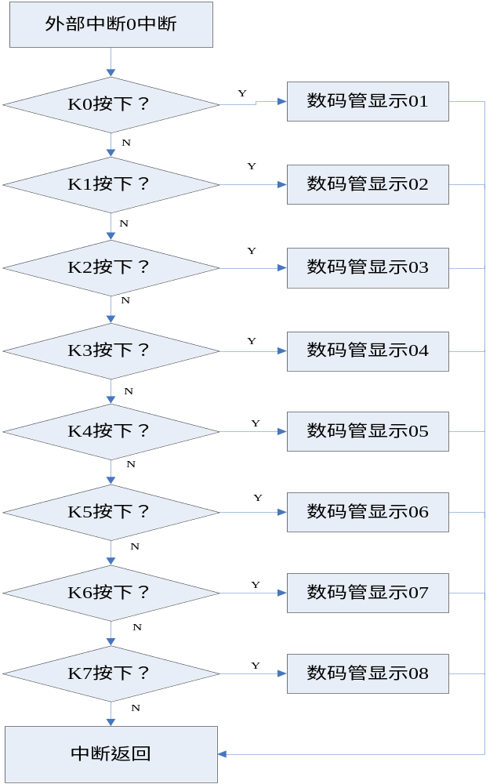
图4.2 外部中断流程图

程序：
void timer_2()interrupt 5
{
TH2=(65536-50000)/256;
TL2=(65536-50000)%256;
P1=0xfe;
temp=P1;
temp=temp&0xf0;
while(temp!=0xf0)
{
delay(5);
temp=P1;
temp=temp&0xf0;
while(temp!=0xf0)
{
temp=P1;
TR2=0;
switch(temp)
{
case 0xee:{TR0=0;TF2=0;num=1;bj();red=1;huang=0;}break;
case 0xde:{TR0=0;TF2=0;num=2;bj();red=1;huang=0;}break;
case 0xbe:{TR0=0;TF2=0;num=3;bj();red=1;huang=0;}break;
case 0x7e:{TR0=0;TF2=0;num=4;bj();red=1;huang=0;}break;
}
while(temp!=0xf0)
{
temp=P1;
temp=temp&0xf0;
}}}
P1=0xfd;
temp=P1;
temp=temp&0xf0;
while(temp!=0xf0)
{
delay(5);
temp=P1;
temp=temp&0xf0;
while(temp!=0xf0)
{
temp=P1;
TR2=0;
switch(temp)
{
case 0xed:{TR0=0;TF2=0;num=5;bj();red=1;huang=0;}break;
case 0xdd:{TR0=0;TF2=0;num=6;bj();red=1;huang=0;}break;
case 0xbd:{TR0=0;TF2=0;num=7;bj();red=1;huang=0;}break;
case 0x7d:{TR0=0;TF2=0;num=8;bj();red=1;huang=0;}break;
}
while(temp!=0xf0)
{
temp=P1;
temp=temp&0xf0;
}}}

4.3 报警模块
报警模块主要作用有两个，一是当时间还剩5秒时，蜂鸣器放出报警，以此提示选手们抢答时间将要结束；二是当有选手第一时间抢答成功时发出报警声，提示其他选手不必再抢答。报警程序流程图如图4.3所示。
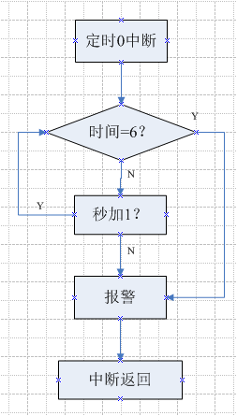
图4.3 报警程序流程图
程序：
if(bb==1)
{
bb=0;
if(shijian==5)
{
speak=~speak;
}
if(shijian==4)
{
speak=~speak;
}
if(shijian==3)
{
speak=~speak;
}
if(shijian==2)
{
speak=~speak;
}
{if(shijian==1)
speak=~speak;}

4.4 控制模块

控制模块的主要作用是对抢答器的开始和复位功能进行控制，主要由主持人来实现功能。当开始键被按下时，抢答器开始正常工作；当抢答器停止工作时，可以按下复位键使抢答器回到初始化状态。控制程序流程图如图4.4所示。

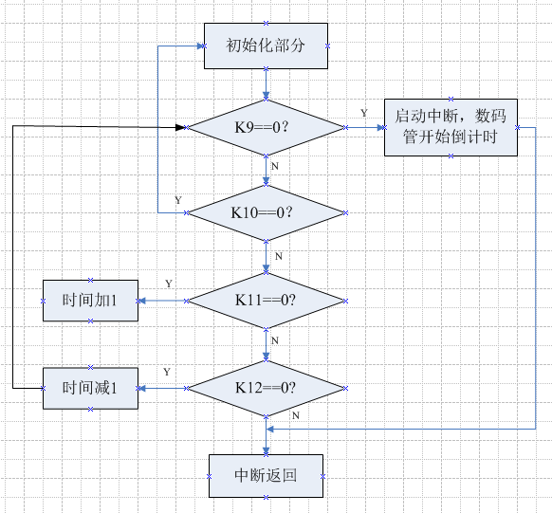

图4.4 控制程序流程图
程序：
void keyscan()
{
if(sjia==0)
{
delay(5);
if(sjia==0)
{
shijian=shijian+1;
if(shijian==99)
{
shijian=0;
}}
while(!sjia);
}
if(sji==0)
{
delay(5);
if(sji==0)
{
shijian=shijian-1;
if(shijian==0)
{
hijian=30;
}}
while(!sji);
}

4.5 主程序模块

主程序主要完成硬件初始化，子程序调用和程序间的切换，由于本设计要求抢答器具有开始、复位、抢答三种方式切换功能，所以主程序除了要进行硬件部分的初始化以外还要进行各个程序之间的调用和切换。主程序流程图如图4.5所示。

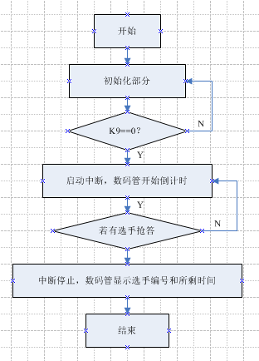
程序：
void main()
{
huang=0;red=0;EA=1;
TMOD=0x11;T2CON=0x01;
TH0=(65536-50000)/256;TL0=(65536-50000)%256;
TH1=(65536-5000)/256;TL1=(65536-5000)%256;
TH2=(65536-50000)/256;TL2=(65536-50000)%256;
ET0=1;TR0=0;ET1=1;TR1=1;ET2=1;TR2=0;IT0=1;EX0=1;IT1=1;
EX1=1;aa=0;bb=0;shijian=30;
while(1)
{
keyscan();

第5章 系统的仿真

5.1 抢答器Keil软件的仿真
运行程序，查找语法错误，按照错误提示修改程序，直到0错误0警告为止程序语法调试成功，生成HEX文件加载进电路。如图5-1所示。
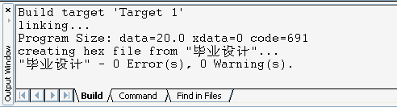
图5-1 程序调试

5.2 抢答器protenus软件的仿真
绘制抢答器的软件仿真图步骤分一下四步：
（1）查找所需要的元器件；
（2）根据电路图进行连线；
（3）是用来写线所对应的坐标；
（4）装载keil生成和HEX文件进行仿真。
通过以上步骤，来实现抢答器设计的仿真实现。

附录一 原理图

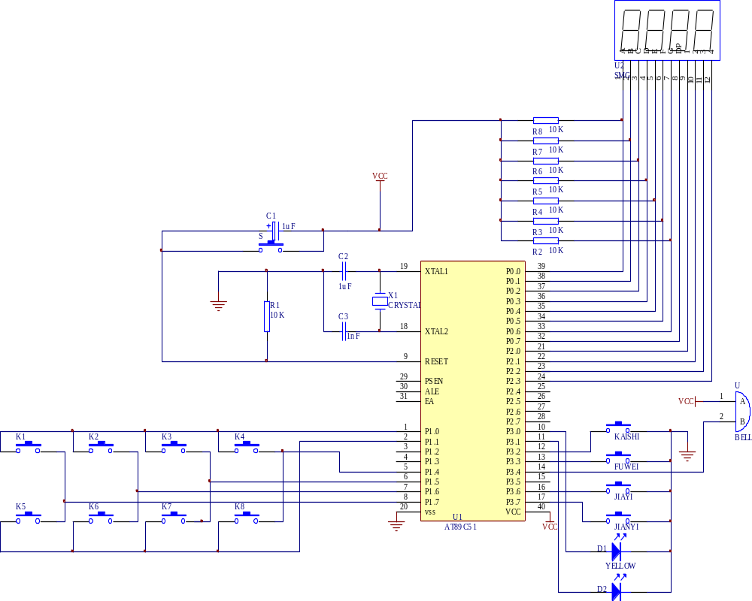

附录2 源程序
#include<reg52.h>
#define uchar unsigned char
#define uint unsigned int
sbit speak=P3^4;
sbit huang=P3^0;
sbit red=P3^1;
sbit sjia=P3^6;
sbit sji=P3^7;
sbit kai=P3^0;
sbit fuwei=P3^1;
sbit kais=P3^2;
uchar num,temp,shijian,shi,ge,ashi,age,aa,tt,bb,i;
uchar code table[]={0xc0,0xf9,0xa4,0xb0,0x99,0x92,0x82,0xf8,0x80,0x90,0x88,0x83,
0xc6,0xa1,0x86,0x8e};
void delay(uint z)
{
uchar x,y;
for(x=z;x>0;x--)
for(y=110;y>0;y--);
}
void bj()
{
for(i=0;i<110;i++)
{
speak=~speak; delay(6);
}
for(i=0;i<230;i++)
{
speak=~speak; delay(2);
}}
void keyscan()
{
if(sjia==0)
{
delay(5);
if(sjia==0)
{
shijian=shijian+1;
if(shijian==99)
{
shijian=0;
}}
while(!sjia);
}
if(sji==0)
{
delay(5);
if(sji==0)
{
shijian=shijian-1;
if(shijian==0)
{
shijian=30;
}}
while(!sji);
}}
void zhuanhuan()
{
shi=shijian/10; ge=shijian%10; ashi=num/10; age=num%10;
}
void sound()
{
speak=0;
}
void main()
{
huang=0;red=0;
EA=1;TMOD=0x11;T2CON=0x01;
TH0=(65536-50000)/256;TL0=(65536-50000)%256;
TH1=(65536-5000)/256;TL1=(65536-5000)%256;
TH2=(65536-50000)/256;TL2=(65536-50000)%256;
ET0=1;TR0=0;ET1=1;TR1=1;ET2=1;TR2=0;IT0=1;EX0=1;IT1=1;EX1=1;
aa=0;bb=0;shijian=30;
while(1)
{
keyscan();
}}
void int_0() interrupt 0
{
huang=1; TR0=1; TR2=1;
}
void timer_0() interrupt 1
{
TH0=(65536-50000)/256;TL0=(65536-50000)%256;
aa++;
if(aa==20)
{
aa=0;shijian--;
if(shijian==6)
{
red=1;huang=0sound();
}
if(shijian==0)
{
TR0=0;TR2=0;TF2=0;
}}}
void int_1() interrupt 2
{
shijian=30;num=0;TR0=0;TR2=0;
}
void timer_1() interrupt 3
{
TH1=(65536-5000)/256;TL1=(65536-5000)%256;
tt++;bb++;
if(tt==5)
tt=1;
zhuanhuan();
switch(tt)
{
case 1:P2=0xf4;P0=table[shi];break;
case 2:P2=0xf8;P0=table[ge];break;
case 3:P2=0xf1;P0=table[ashi];break;
case 4:P2=0xf2;P0=table[age];break;
default : ;
}
if(bb==1)
{
bb=0;
if(shijian==5)
{
speak=~speak;
}
if(shijian==4)
{
speak=~speak;
}
if(shijian==3)
{
speak=~speak;
}
if(shijian==2)
{
speak=~speak;
}
if(shijian==1)
{
speak=~speak;
}}}
void timer_2() interrupt 5
{
TH2=(65536-50000)/256;TL2=(65536-50000)%256;
P1=0xfe;temp=P1;temp=temp&0xf0;
while(temp!=0xf0)
{
delay(5);temp=P1;temp=temp&0xf0;
while(temp!=0xf0)
{
temp=P1;TR2=0;
switch(temp)
{
case 0xee:{TR0=0;TF2=0;num=1;bj();red=1;huang=0;}break;
case 0xde:{TR0=0;TF2=0;num=2;bj();red=1;huang=0;}break;
case 0xbe:{TR0=0;TF2=0;num=3;bj();red=1;huang=0;}break;
case 0x7e:{TR0=0;TF2=0;num=4;bj();red=1;huang=0;}break;
}
while(temp!=0xf0)
{
temp=P1;
temp=temp&0xf0;
}}}
P1=0xfd;
temp=P1;
temp=temp&0xf0;
while(temp!=0xf0)
{
delay(5);temp=P1;
emp=temp&0xf0;
while(temp!=0xf0)
{
temp=P1;TR2=0;
switch(temp)
{
case 0xed:{TR0=0;TF2=0;num=5;bj();red=1;huang=0;}break;
case 0xdd:{TR0=0;TF2=0;num=6;bj();red=1;huang=0;}break;
case 0xbd:{TR0=0;TF2=0;num=7;bj();red=1;huang=0;}break;
case 0x7d:{TR0=0;TF2=0;num=8;bj();red=1;huang=0;}break;
}
while(temp!=0xf0)
{
temp=P1;temp=temp&0xf0;
}}}}

